20200916遛娃群师聊搞带孩子走着上学的专题
整理；自然美
师:15岁女生被罚200个深蹲致横纹肌溶解，医院已下病危通知https://live.kuaishou.com/u/3xzy2y95megvqym/3xgx3agq79j4d3a?did=web_457019d0c716105b8ce8dca86e1471d6完了完了,以后学校更不敢让孩子做体育运动了@江苏花盼～橙橙男7岁 花大姐？最近闲不闲啊。
江苏花盼～橙橙男7岁 :木有啊
师:现在做啥呢，感觉你很悠闲。
江苏花盼～橙橙男7岁 :哪里看出来的，我在干活。
师:直觉，你现在干啥活呢？好长时间没跟你聊工作了，咱们俩亲密的聊聊工作？
江苏花盼～橙橙男7岁 :二总给我派新活了，负责周边产品，最近在搞包装袋，师糊太可怕了。
师:这样啊，一边去吧，我是这样想的，我们要搞一个，走着上学的专题，爹妈带着孩子走着上学，然后大肆宣传，让各位参与，大肆上视频和照片，投放我们的公众号，和媒体，官方媒体，这个，下一步要做，早晚要做。@江苏花盼～橙橙男7岁 懂？
江苏花盼～橙橙男7岁 :走着上学呀，我目前做不到诶，好远，明年可以。走过去要一个小时。
师:可以坐一段车再走，我会跟二总沟通的。
江苏花盼～橙橙男7岁 :千爸爸终于有新招了，跟二总沟通啥。
伍仕华 养心养生 :必须走30分钟。
师:对，响应国家号召，咱们明年六一重点来推，今年下半年先预热，一定要关心下一代成长，关心孩子教育。我们要在官媒不停发声，同意不同意啊。
江苏花盼～橙橙男7岁 :一定要关心下一代，双手双脚同意
师:@江苏不二-悠悠女七岁 下一步准备给花大姐腾出时间，专心搞这个专项一段时间。
云扬 :同意！
江苏花盼～橙橙男7岁 :这个咱们老孙可以发光发亮了。
师:这个可以宣传的内容很多，而且不过激，不跟校方抵触，多好，而且家长都有条件，一般学校都在家庭所在地附近，很多家长就是懒，凡是走路半个小时能到的，我建议啊，都走，咱们得明，提出倡议，以身作则。同时向官媒发声，@江苏不二-悠悠女七岁 你觉得呢？
江苏花盼～橙橙男7岁 :是的哦，但是吧，孩纸的书包好重昂。
江苏不二-悠悠女七岁 :花大姐要忙了啊。
江苏花盼～橙橙男7岁 :走路上学打卡。这个要大肆宣传了真好。
师:我建议10月份就可以开始，不然天冷了不划算。
江苏不二-悠悠女七岁 :我就不说啥了。
江苏花盼～橙橙男7岁 :现在孩子真的都太可怜了，学校剥夺太多
伍仕华 养心养生 :孩子也高兴啊，每天至少2小时，有爸妈陪着多好
上海-大树 :这学校体罚太变态了
江苏花盼～橙橙男7岁 :大爱的千爸爸终于有新想法了。好嗨森。
师:就是，这种体罚太变态，还有那个军训，都变态，不懂得循序渐进，过于激烈的体育锻炼都会伤到孩子，得明健身必须不断关注未成年，关心学生成长。
江苏花盼～橙橙男7岁 :好多军训的挂了。
伍仕华 养心养生 :娃走路上学，绝对是大事件。
山东~阳光 :军训晕的很多。
江苏花盼～橙橙男7岁 :这是一道靓丽的风景线。
师:伍仕华 养心养生娃走路上学绝对是大事件@伍仕华养心养生 聪明，得明健身进校园，有没有信心？孩子今天乖乖的陪我走回来，好孩子。
山东~阳光 :好孩子，千爸爸教育的好。
江苏花盼～橙橙男7岁 :老父亲欣慰了。
江苏-乘风-兜兜女8岁、3岁 :这么快就妥协了？怎么做到的？
山东孙鹏钧 10岁锻炼小侠女 :孩子根本没得选，只能选不拉手手。
湘赣闽--胖妞 :咋那么听话了。
师:看着孩子健康成长，比啥都高兴，今天主动拉我手，外在环境虽然有些不理想，但是还不至于特别恶劣，所以说当爸爸的必须事在人为。
湘赣闽--胖妞 :太温馨了。
山东孙鹏钧 10岁锻炼小侠女 :可怜天下父母心。
山东~阳光 :千爸爸 今天主动拉我手@师暖心不。
湘赣闽--胖妞 :牵个小手手都能把爹地感动了，可怜天下父母心啊。
师:@山东~阳光 还行吧。
成都飞龙在天14岁男 :还是讲道理长久。
北京小科糖糖9岁 :娃来的快去的快，早就忘了。就咱们大人老记着。
师:天下的事，唯独以亲人朋友，同事，在一起玩耍，享受快乐，最为值得，还有战胜敌人。
湘赣闽--胖妞 :老师，之前不是这么说的，老师经常讲，你看动物界。
山东孙鹏钧 10岁锻炼小侠女 :群居动物。
师:@湘赣闽--胖妞 这话还不随便说，要是朋友同事变成丧尸，那就离的能远多远。
广州英姿飒爽 :以前有人说家庭是牵绊，单身最好，@师。
湘赣闽--胖妞 :反正老师咋讲都可爱，俺们都爱听。
山东孙鹏钧 10岁锻炼小侠女 :不试图救救么？
深圳小邱-小妹女6岁 :家人没办法离远呀，快乐的单身汉最好。
师:条件不利，单身最好，条件允许成群最好，快乐的单身汉最好，对呀。
湘赣闽--胖妞 :啥都是快乐为宗旨，就好了。
东北组-开心 :我把昨天老师打孩子的事情跟我妈说，我妈说，有的时候，孩子就得打，她觉得老师没错，好吧，我就是这么过来的，我也是女生。
师:你进步了。
江苏花盼～橙橙男7岁 :以后是不是师糊都走路接送了
师:@江苏花盼～橙橙男7岁 对。
山东孙鹏钧 10岁锻炼小侠女 :发发视频，无图无真相，愉快的背影就行。
深圳小邱-小妹女6岁 :师来个上学直播吧。
师:这个必须得发，我以身作则。
深圳小邱-小妹女6岁 :要一边玩一边锻炼一边走，还是赶时间急急走呢。
江苏花盼～橙橙男7岁 :然后我们就可以打卡了，诶呦妈呀，眼睛晃晕了，师糊要不买个稳定器吧。
德明-思宸 :蹦蹦跳跳的回家了，到家多吃一碗饭。
山东孙鹏钧 10岁锻炼小侠女 :身手敏捷。
深圳小邱-小妹女6岁 :这路况真好。
师:这手机该换了，我的想法就是不停的让他玩耍奔跑，创造能创造的条件。
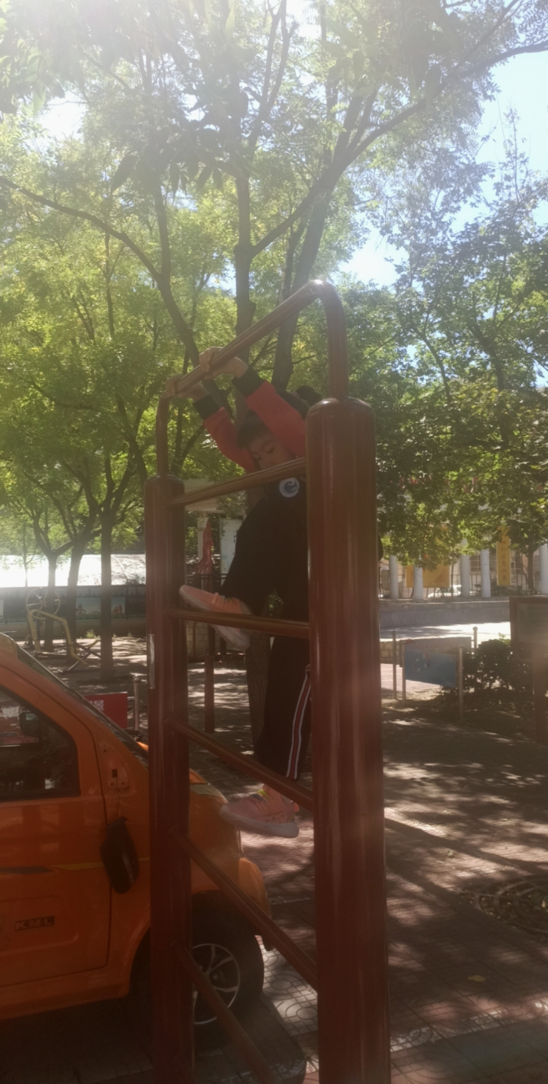
深圳小邱-小妹女6岁 :没有川流不息的电动车自行车汽车，还有树荫，太爽了。
德明-思宸 :长的真好。
师:这小家伙跑的多快，我都追不上。
江苏花盼～橙橙男7岁 :好像我也追不上娃了。
广东钰哲-女7岁/男1岁多 :咋放学时间，人流量这么少的。
德明-思宸 :几年前俺家的我就追不上，爬山拉我好几个山头。
鸽子 女 10个月 :我最近溜娃都给我累趴下了。
师:中午都在家做饭呢，看看就我们家孩子走，别的都是电动车。
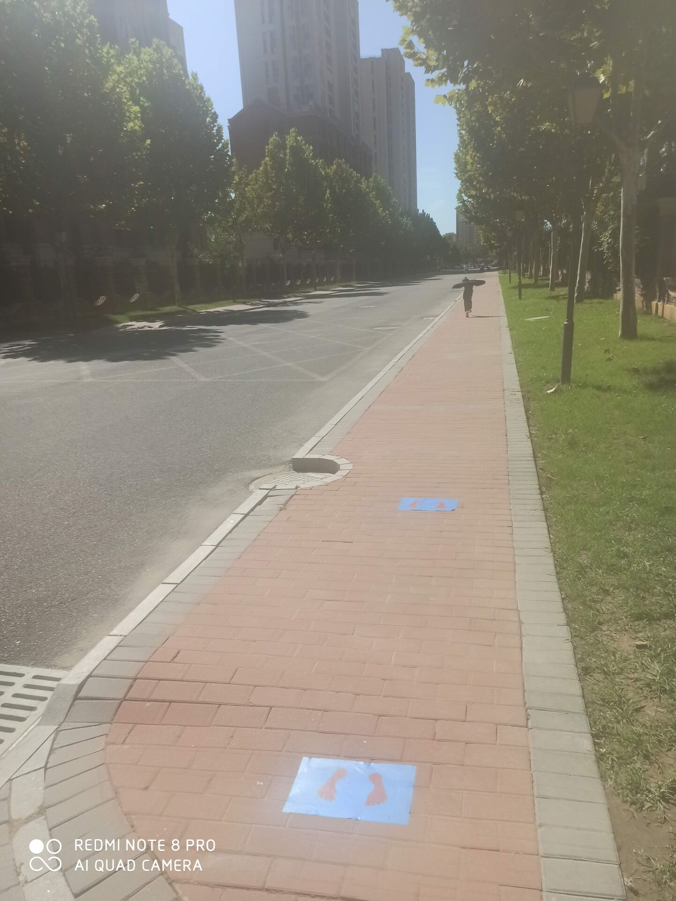
江苏花盼～橙橙男7岁 :别的没看到。
师:无一例外，没看到一个走的，这孩子还好得了，万恶的骑车带孩子。
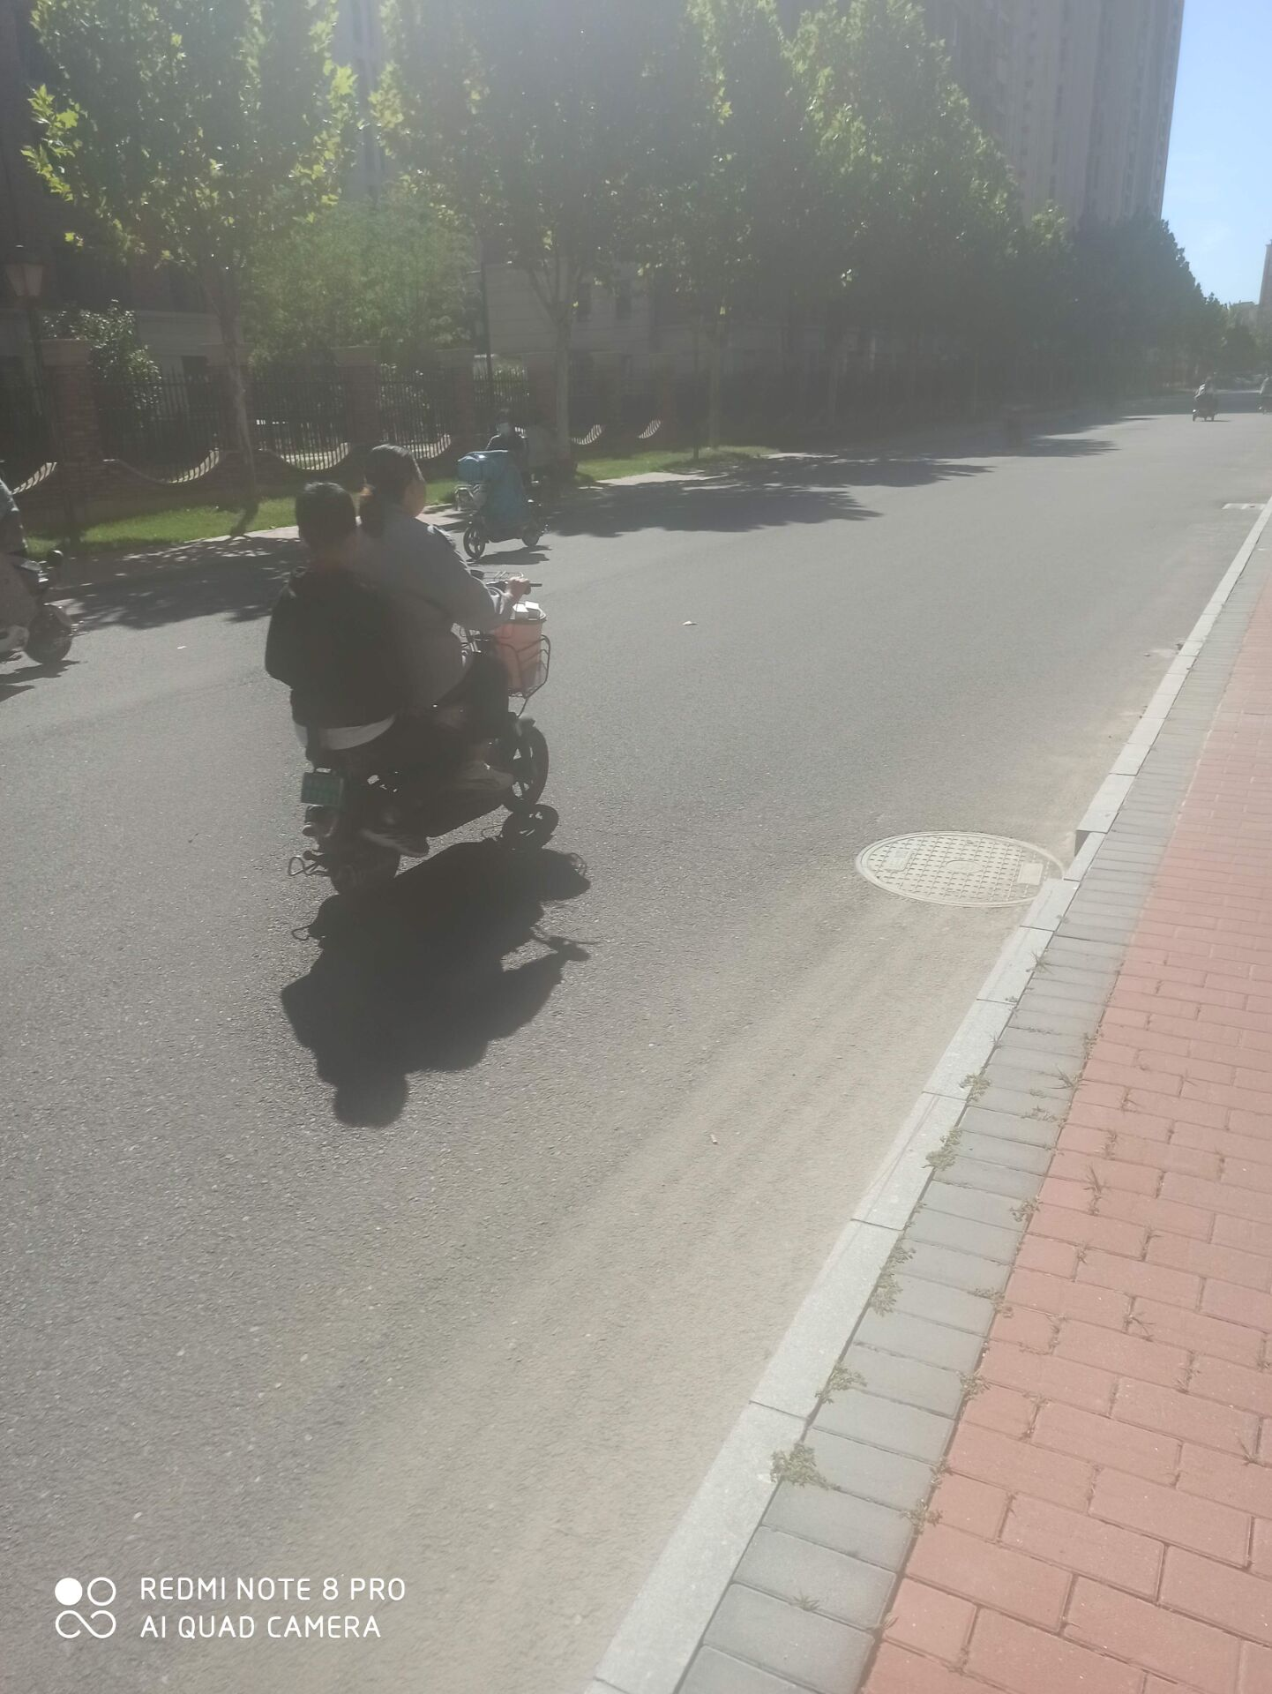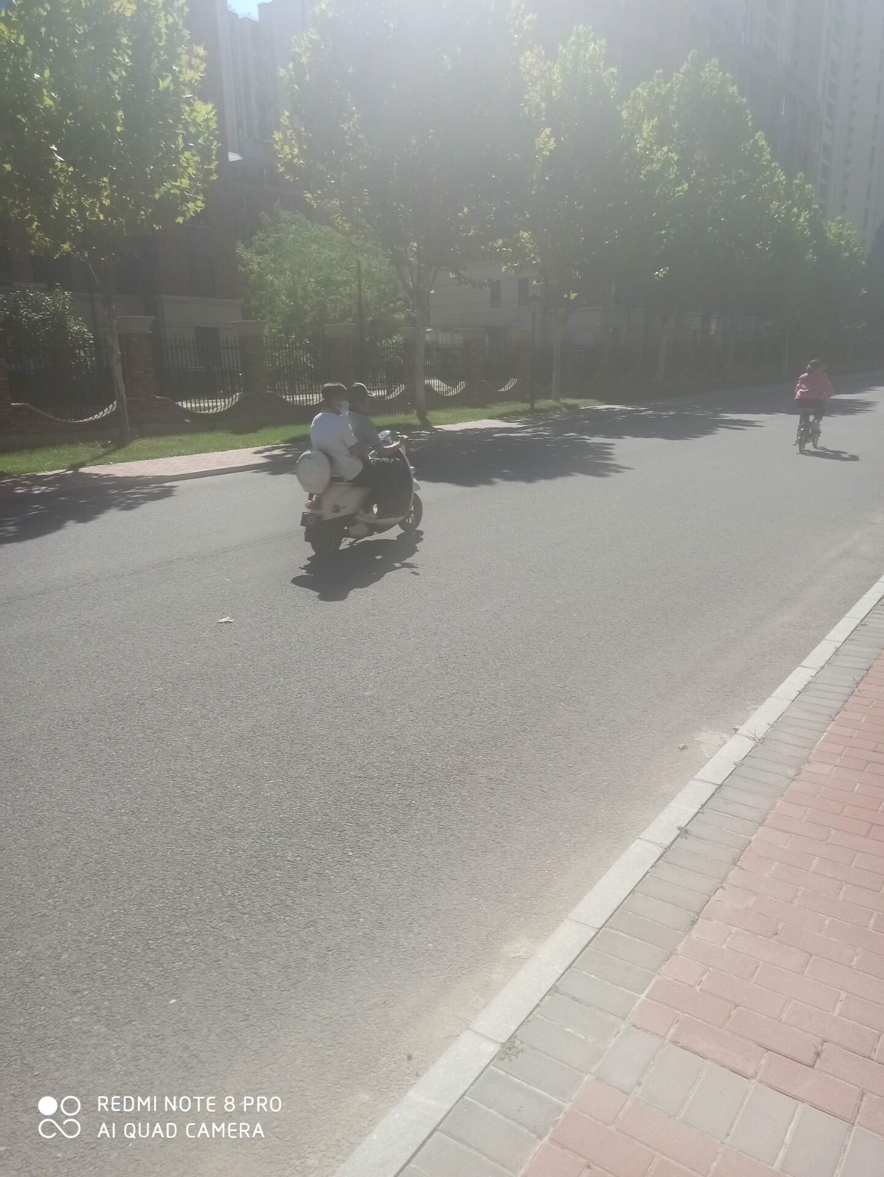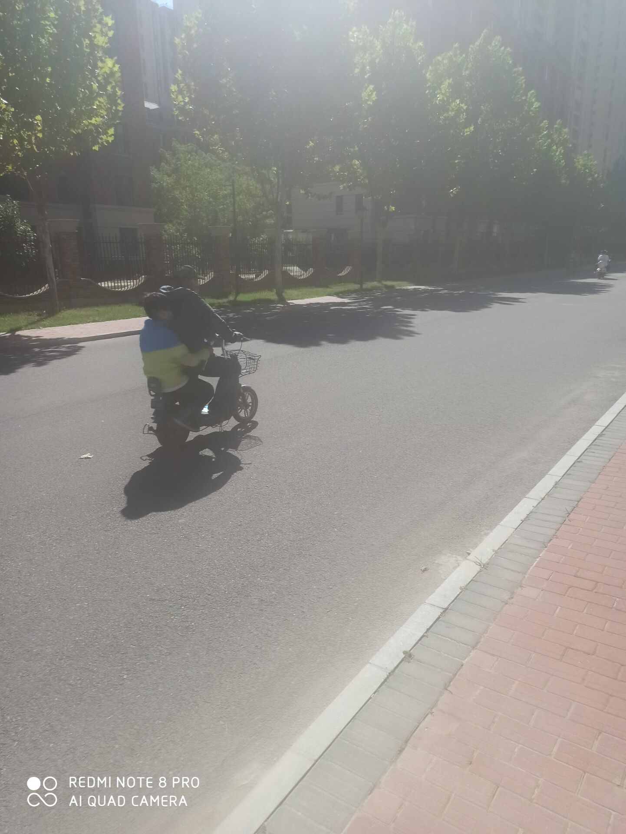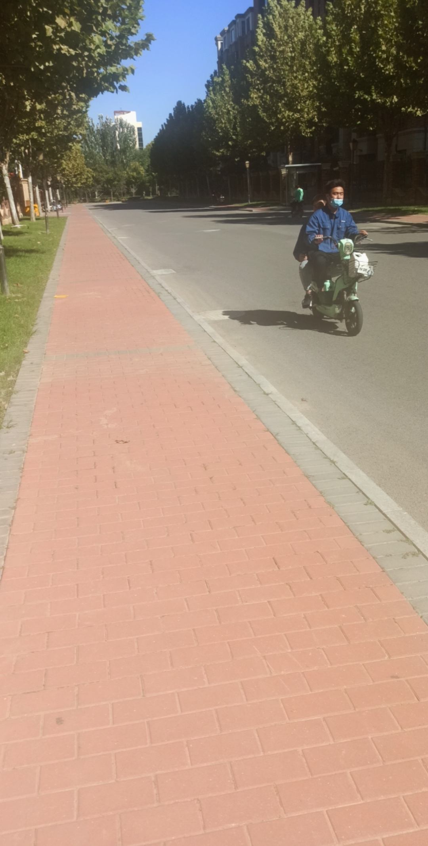
江苏花盼～橙橙男7岁 :很正常啊，我们小区现在出现一个散步族，年纪轻轻的，三五成群，电动轮椅在楼下遛弯，逛商场。
山东孙鹏钧 10岁锻炼小侠女 :预测下十年后，他们身体的状况，老师，血压，血脂估计不到三十岁，就不正常啦吧！现在的肥胖，孩子。
师:山东孙鹏钧10岁锻炼小侠女 血压，血脂估计不到三十岁，就不正常啦吧！现在的肥胖，孩子@山东孙鹏钧 10岁锻炼小侠女 必须不正常。
鄂皖组会飞的小猪包 :我的小名也叫珊珊，就这俩字，一个不差。
师:@鄂皖组会飞的小猪包 你就当老大吧。

